Tillsynsbegäran – information om höga naturvärden och fridlysta arter i samrådsanmälan S 413-2025 i Östhammars kommun
Denna tillsynsbegäran behandlar höga naturvärden i samrådsanmälan S 413-2025 i Östhammars kommun som inkom 2025-02-11 och omfattar 187,3 ha.
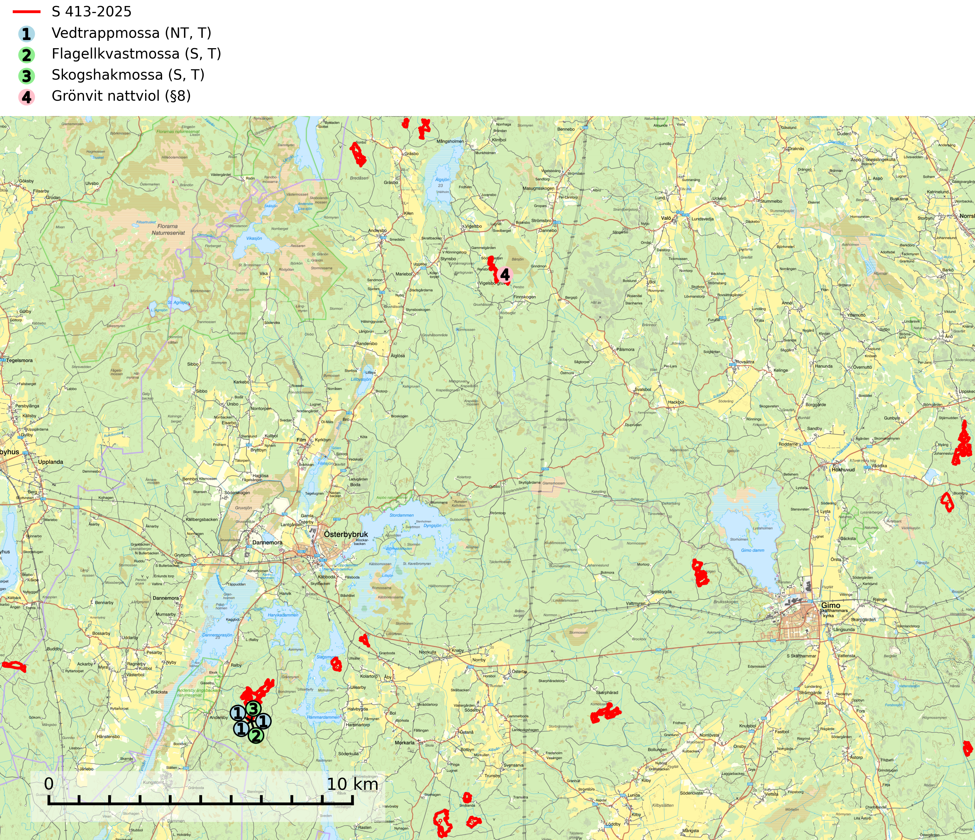
Figur 1. Fyndplatser för naturvårdsarter inom 25 meter från samrådsanmälan. Markörer utan svart kant är placerade på fyndplatsen. Markörer med svart kant är placerade vid sidan av fyndplatsen har ett svart streck som visar fyndplatsens exakta position. Kartans mittpunktskoordinat är N 6679373, E 666267 i SWEREF 99 TM.
Inom 25 meter från samrådsanmälan finns fynd av 4 naturvårdsarter, varav 1 är rödlistad, 1 är fridlyst, 3 är typiska (T) och 2 är signalarter (S): vedtrappmossa (NT, T), flagellkvastmossa (S, T), skogshakmossa (S, T) och grönvit nattviol (§8). Se Figur 1.

Tillsynsbegäran
Vi begär härmed att Skogsstyrelsen fattar beslut enligt miljöbalken som säkerställer att skogens höga naturvärden bevaras samt att EU-lagstiftning efterlevs och att artskyddsbrott förhindras.
Vi önskar även ta del av de ställningstaganden och beslut som myndigheten meddelar till följd av aktuell samrådsanmälan och föreningens inlaga (se 34 § förvaltningslagen).

Naturvårdsarter och fridlysta arter
Nedan följer beskrivningar av de naturvårdsarter och fridlysta arter som har sina livsmiljöer och växtplatser i den samrådsanmälda skogen. De påträffade naturvårdsarterna är ett tydligt kvitto på att det rör sig om en skog med höga naturvärden.
Vedtrappmossa (NT) växer på död ved, främst i gammal granskog. Den förekommer knappast alls i fjällnära barrskogar utan finns i skogslandskapet nedom fjällen och framför allt i landets södra delar är den en mycket bra signalart för barrnaturskog med höga naturvärden. Skogsavverkning och brist på grov död ved i skogen är de allvarligaste hoten och den överlever inte kalhyggesbruk. Lokaler med sluten granskog, tillräckligt stora för att säkerställa ett kontinuerligt tillskott på grova lågor, bör undantas från storskaligt skogsbruk. Vedtrappmossa är typisk art för 9010 Taiga (SLU Artdatabanken, 2024).
Flagellkvastmossa förekommer framför allt i tallsumpskog, men finns även i relativt torra gran- och tallskogar. Den signalerar överallt skogsmiljöer med höga naturvärden och indikerar biotoper med rik och kontinuerlig förekomst av död ved i olika nedbrytningsstadier eller barlagd torvjord. Flagellkvastmossa är typisk art för 9010 Taiga och 9740 Skogsbevuxen myr (SLU Artdatabanken, 2024; Nitare & Skogsstyrelsen, 2019).
Skogshakmossa indikerar lokaler som ofta har en artrik mossflora som kräver jämn och hög markfuktighet, till exempel olika sumpskogar med höga naturvärden. Högst signalvärde har arten i södra och mellersta Sverige. Skogshakmossa är typisk art för 9010 Taiga, 9050 Näringsrik granskog, 9080 Lövsumpskog och 9750 Svämlövskog (Nitare & Skogsstyrelsen, 2019; SLU Artdatabanken, 2025).

